1. **Оснащение школ учебными и учебно-наглядным оборудованием** (получение комплектов учебного оборудования (классы по русскому языку, химии, биологии и т.д.), внедрение современных образовательных технологий, цифровые образовательные ресурсы: наборы интерактивных задач, демонстраций, видеофрагментов, интерактивных лабораторных работ, наборы схем и шаблонов,).

*С 2006 года сложилась система мер по сохранности и ремонту оборудования, а также пополнения материально-технической базы учреждения: приобретены и установлены: программно-методический комплекс для начальных классов; программно-методический комплекс для проведения лабораторных работ по химии. В рамках реализации Проекта модернизации образования закуплены: аппаратно-программный обучающий комплекс; кабинет физики для комплектных школ, кабинет начальных классов, оборудование для спортивного зала (оснащенность составляет 100%), учебно-лабораторное оборудование для начальных классов. МБОУ СОШ №7 г.Сальска – базовое образовательное учреждение в системе видеосвязи группы учебных заведений Сальского района для организации сеансов синхронного дистанционного обучения (оснащенность процесса -100%). В школе ведется учет и замена устаревшего компьютерного оборудования.*

*Система методической работы способствует инновационной деятельности школы.*

*С января 2009 года по май 2011года школа являлась областной экспериментальной площадкой по теме «Создание инновационной образовательной среды посредством ИКТ - ресурсов». (Приказ Министерства общего и профессионального образования Ростовской области от 22.01.2009г. № 80).*

*С 2010 года школа является областной инновационной площадкой по введению Федерального государственного стандарта в начальной школе (приказ Министерства общего и профессионального образования Ростовской области от 11.06.2010г, №501).*

*Информатизация школы составляет 98%. 36 кабинетов, спортивный зал, медицинский кабинет, школьная библиотека оборудованы компьютерной техникой. Все они объединены в локальную сеть через сервер. Имеется выход в Интернет, скорость которого составляет 2 Mb/с. Из 36 кабинетов 7 оборудованы интерактивными досками, в остальных установлены проекторы и экраны. Обучающиеся имеют доступ к копировальной и множительной технике. Количество учащихся на 1 компьютер МБОУ СОШ №7 г. Сальска составляет 9,7 человека.*

*В 2004 году была получена компьютерная техника для библиотеки в рамках Федеральной программы «Дети России».*

*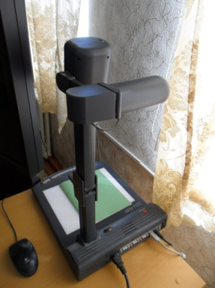В 2007 году была принята на баланс школы компьютерная техника, полученная в рамках конкурса «Лучшие школы России» за счет средств Федерального бюджета на сумму 756499,00 рублей.*

*В 2008 году на основании постановления Главы Администрации Сальского района № 250 от 20.02.2008г. на хранение был получен аппаратно-программный комплекс, в составе которого интерактивная доска, мультимедиа-проектор, визуалайзер и ноутбук.*

*Для организации внеурочной деятельности приобретены телевизоры, видеомагнитофон, DVD плейер, видеокамеры, фотоаппараты, диктофоны, вебкамера, музыкальные центры.*

*В целях организации информационной работы в школе существует радиоцентр.*

***В 2012 году*** *было получено оборудование для начальной школы, с помощью которого проводятся:*

Лабораторные работы в 3 классе.

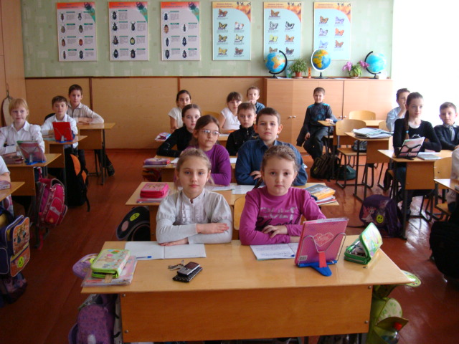

Проводится с помощью *цифрового микроскопа*.

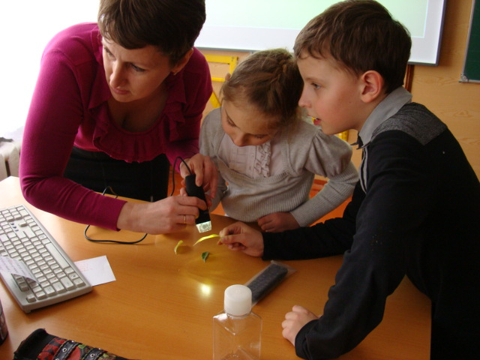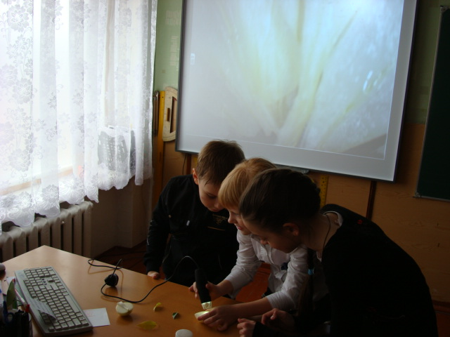

Изучается строение листа комнатного Изучение луковицы в разрезе.

растения.

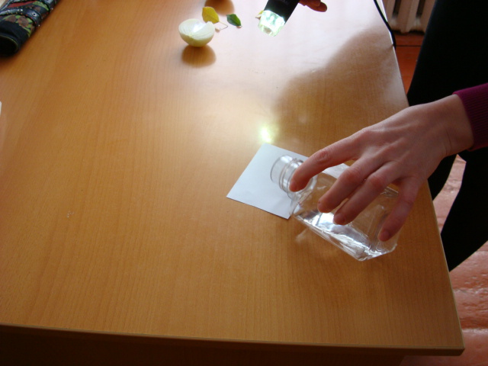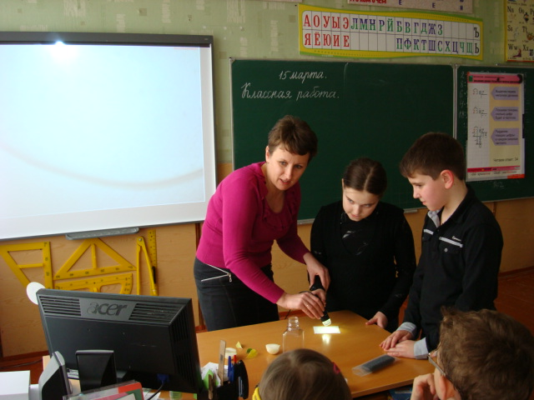

Изучение капли воды

Датчик воздуха.

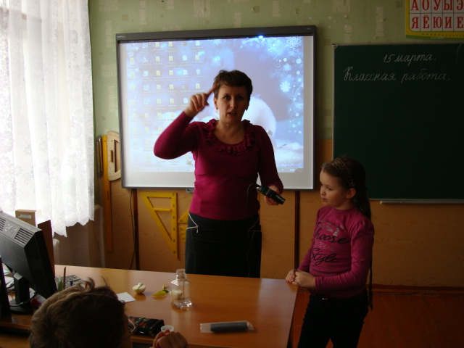

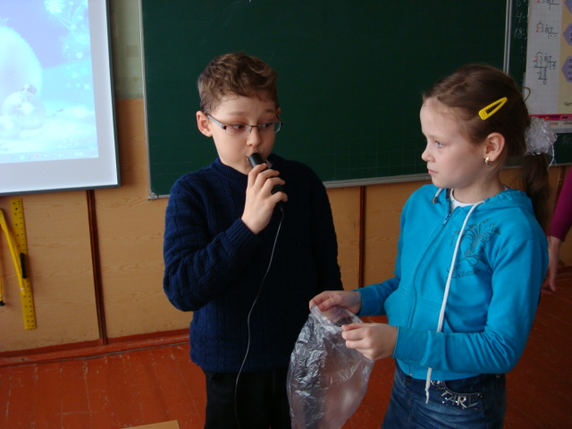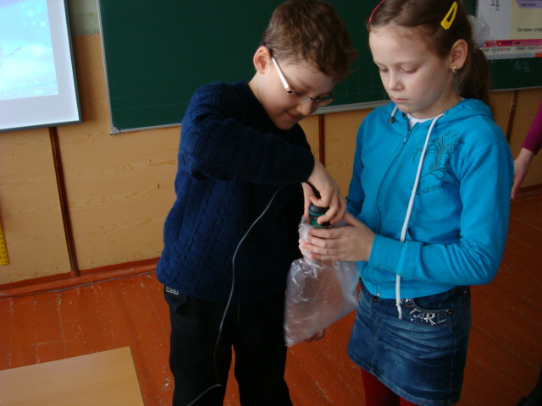

С помощью датчика воздуха обучающиеся измеряли уровень кислорода в воздухе, выдыхаемом учеником.

***В 2012 году*** *получено спортивное оборудование*.

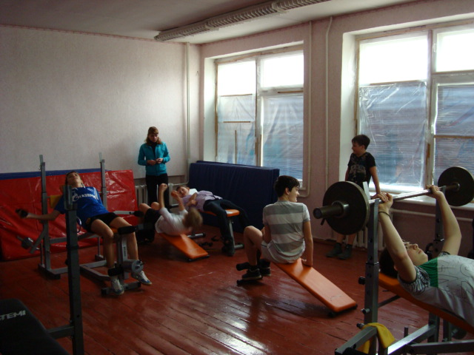

Разминка в тренажерном зале для обучающихся 6 класса перед игрой в волейбол.

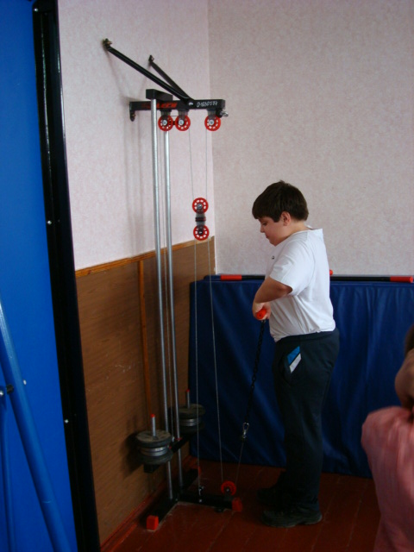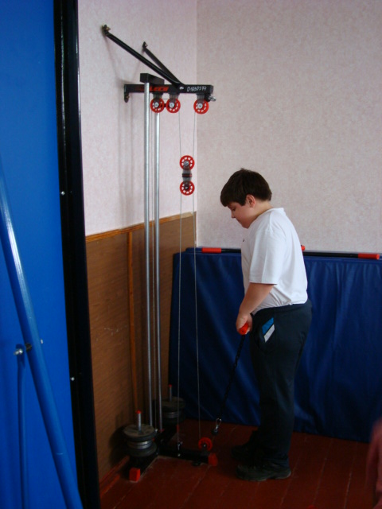

*Тренажер универсальный малогабаритный (для развития различных групп мышц).*

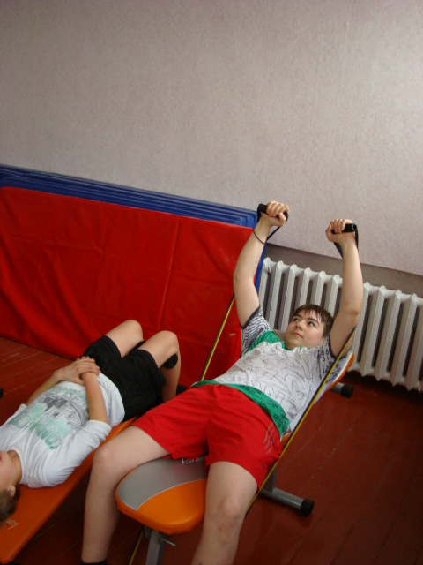

*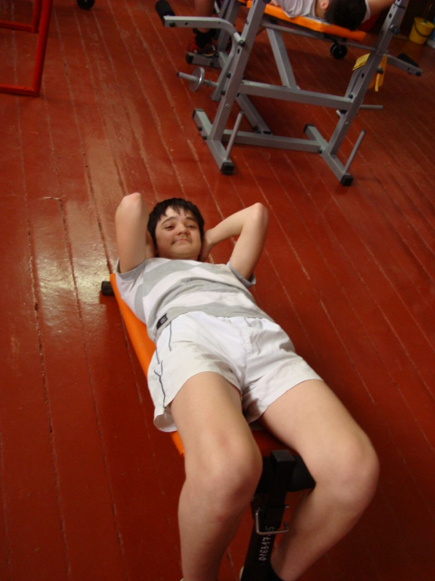Тренажер для развития специальной силы мышц рук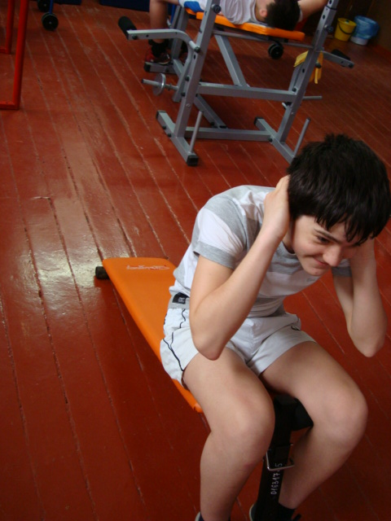*

*Станок для развития мышц пресса*

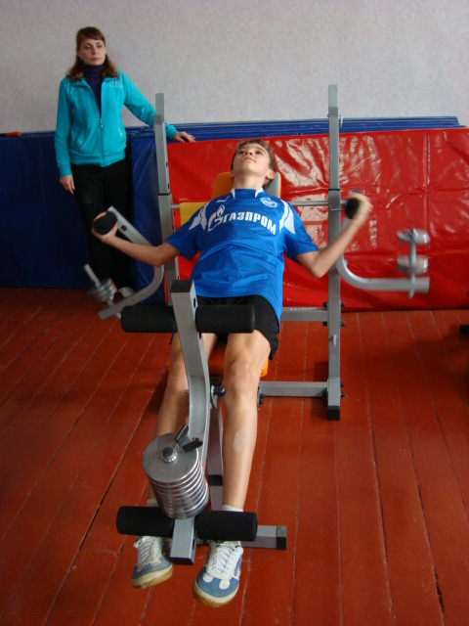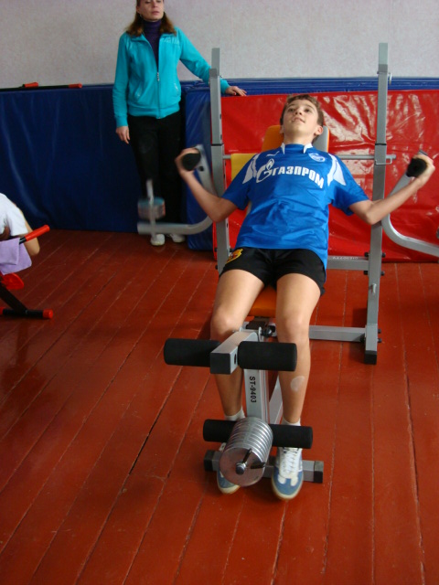

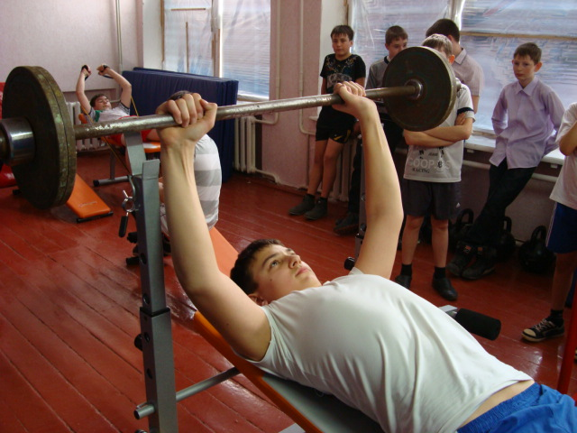

*Тренажер для атлетической подготовки (штанга, утяжелители).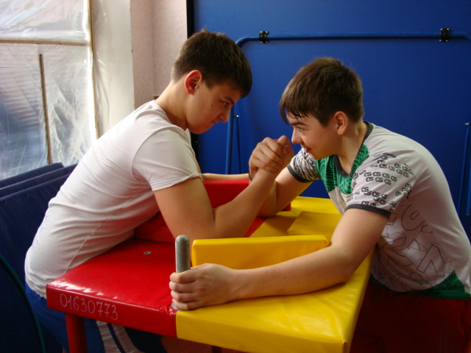*

*Станок для армрестлинга.*

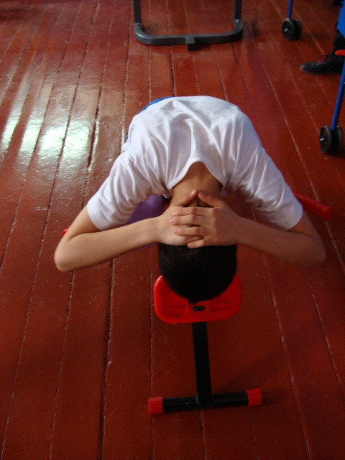

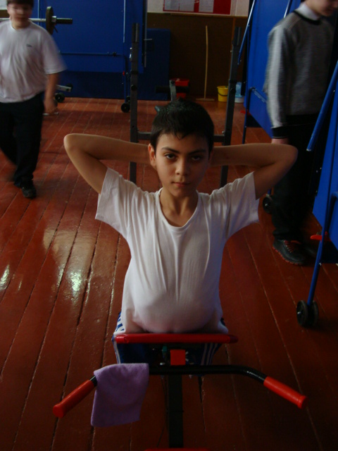

*Станок для развития мышц спины.*

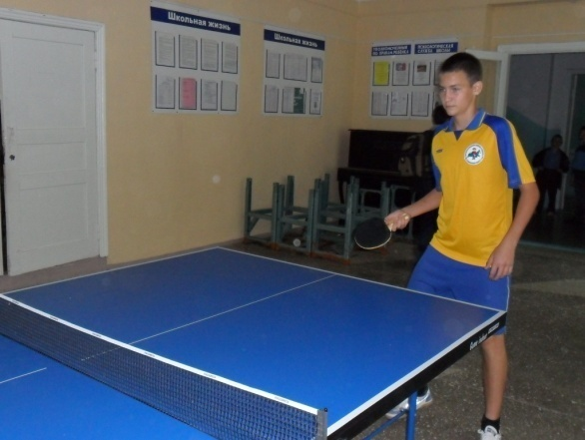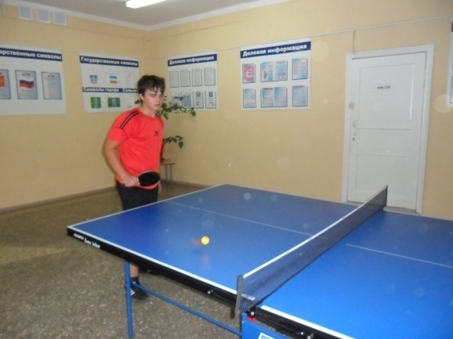

*Теннисные столы*

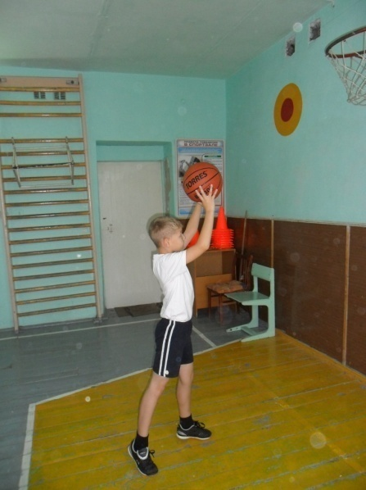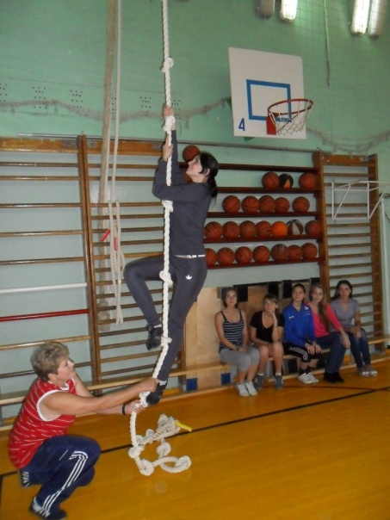

*канаты мячи*

*В 2012 году школа получила Групповую систему видеосвязи для организации сеансов синхронного дистанционного обучения для базовых учреждений Life Size Room220-Camera 200 – Phone – N0n – AES и систему визуализации и озвучивания для системы базовых и абонентских учебных учреждений.ЖК панель LG M4210 L в комплекте с мобильной стойкой.*

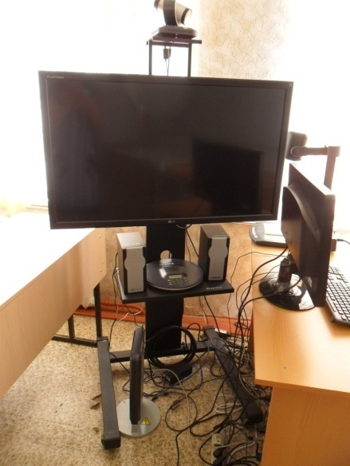

*Начиная с 20010 года обучающиеся школы(34 человека) участвуют в интернет-проектах по химии, физике и биологии, проводимые Ярославским центром телекоммуникаций. Для учащимися создается собственная образовательная продукция, способствующая успешному усвоению приобретаемых при этом знаний и навыков и каждый участник может попробовать себя в роли теоретика, энциклопедиста, экспериментатора, ИТ специалиста.*

|  |  |  |  |  |
| --- | --- | --- | --- | --- |
| *№ п/п* | *Проекты* | *e-mail* | *Участники* | *Руководители* |
| *1* | *Телекоммуникационный образовательный проект «Путешествие в мир химии», проводимый Ярославским Центром телекоммуникаций и информационных систем в*  *образовании* | [*http://www.edu.yar.ru/russian/projects/predmets/chemistry/*](http://www.edu.yar.ru/russian/projects/predmets/chemistry/20112012/) | *Команда «Химих»- 11 А кл.*  *Команда «Атомная масса» - 10 А класс*  *Команда «Джины» - 9 А класс* | *Ильченко С.М.* |
| *2* | *Телекоммуникационный образовательный проект по биологии проводится Ярославским Центром телекоммуникаций и информационных систем в образовании* | [*http://www.edu.yar.ru/russian/projects/predmets/biology/*](http://www.edu.yar.ru/russian/projects/predmets/biology/) | *Команда «Капелька 1»*  *Команда «Чистая планета»* | *Степанько Е.Н.*  *Пеньковская Е.М.* |
| *3* | *Телекоммуникационный образовательный проект по физике проводится Ярославским Центром телекоммуникаций и информационных систем в образовании* | [*http://www.edu.yar.ru/russian/projects/predmets/physics/*](http://www.edu.yar.ru/russian/projects/predmets/physics/) | *Команда «КАВНиЯ»* | *Карасева И.В.* |

*Если в 2010 году в этих проектах участвовало только 3 команды, то в этом году уже 6 разновозрастных групп.*

***В 2012-2013 учебном году*** *ученики школы приняли участие в различных интернет-олимпиадах и конкурсах, которые проводятся с целью выявления одарённых детей и развития познавательных интересов обучающихся, стимулируют интерес учащихся к изучению русского языка, английского языка, истории, химии, биологии, математики, физики, информатики, географии, экономики и предоставляют учащимся возможность самореализации в соревновательной деятельности с использованием ИКТ, совершенствования навыков работы с тестовыми заданиями, что способствует подготовке учащихся к итоговой аттестации в новой форме, а также стимулирует мотивацию к изучению предметов, помогают им при подготовке к олимпиадам в 9-11 классах.*

***В 2011-2012 учебном году*** *4 ученика 5-7 классов (Яценко Алина (7 В), Богданов Андрей (5 Б), Павленко Михаил и Петченко Денис (5 А) стали призерами XVIII Межрегиональной заочной физико-математической олимпиады, проводимой ОАО «Концерн «Росэнергоатом» и Всероссийской школой математики и физики «Авангард» (учителя Демченко А. С., Павлова Н.Ю, Устимова Н.В. и Бабина Н.А.).*

***А в 2012-2013 учебном году*** *уже 17 учащихся нашей школы принимали участие в IX Межрегиональной заочной математической олимпиаде, которую проводила Всероссийская школа математики и физики «Авангард». Победителями и призерами этой олимпиады стали: 10 человек учителя Устимовой Н.В. (5 дипломов 1 степени и 5 – второй), 3 ученика учителя Бабиной Н.А. (2 диплома 1 степени и 1 – второй), 1 ученица учителя Демченко А.С. (диплом второй степени).*

*В заочных олимпиадах и конкурсах «Вот-задачка.ру», проводимых Центром развития мышления и интеллекта г. Самары, принимали участие 325 учеников, которых консультировали:*

*- начальная школа: 45 человек (учителя: Зайцева Н.А., Кейниг А.А., Кузенкова Т.В.)*

*- средняя школа: 280 человек (Солодилова В.Н., Таратухина Т.А., Кислова О.П., Шматько Н.Н., Кравченко Т.Н.,Лужецкая Ю.С., Ольховская )*

*В заочных олимпиадах и конкурсах «Эрудит», проводимых Центром интеллектуальных и творческих состязаний "Мир конкурсов", приняло участие 38 учеников, из которых победителями стали 17 человек.*

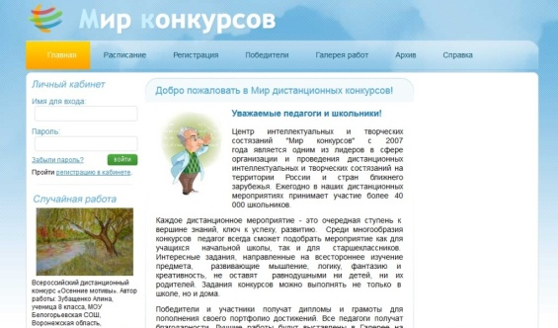

*С января 2013 года наша школа принимает участие в реализации пилотного проекта по здоровьесбережению. В ходе реализации 2 этапа пилотного проекта школа получила "АРМИС"- инновационный диагностический аппарат для контроля физиологических параметров, предназначенный для профилактических осмотров и мониторинга здоровья детей и взрослых в образовании. Во всех классах школы прошли собрания, на которых с родителями был заключен договор по созданию здоровьесберегающего пространства в школе и проведению диагностического обследования психофизического состояния и уровня здоровья ребенка.*

*На протяжении всего учебного процесса, учащиеся и педагогический состав школы принимают активное участие в веберах, онлайн – олимпиадах, онлайн – конкурсах, дистанционных мероприятиях и конкурсах, а так же дистанционном обучении.*